МДОУ «Детский сад №158»

Консультация для родителей

Опыты глазами детей или
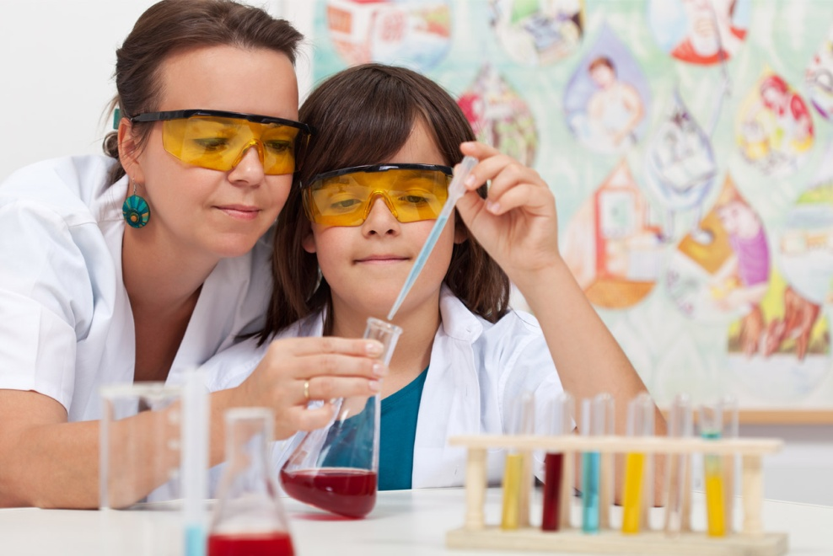
опыты и эксперименты для детей 5-7 лет в домашних условиях

Учитель-дефектолог:
Николаева Е. А

«Чем больше ребёнок видел, слышал и переживал, чем больше он знает, и усвоил, чем большим количеством элементов действительности он располагает в своём опыте, тем значительнее и продуктивнее при других равных условиях будет его творческая, исследовательская деятельность», - писал классик отечественной психологической науки
Лев Семёнович Выгодский.
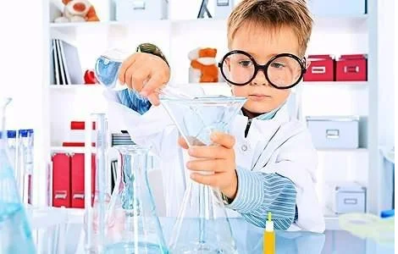
Дошкольное детство — это начальный этап человеческой личности. На шестом, седьмом году жизни дети достигают больших успехов в освоении знаний о природе. Они узнают не только факторы, но и, достаточно сложные закономерности лежащие в основе природных явлений. Творчество в экспериментирование обуславливает создание новых проявлений способностей ребёнка.
Экспериментальная работа вызывает у ребенка интерес к исследованию природы, развивает мыслительные операции (анализ, синтез, классификацию, обобщение), стимулирует познавательную активность и любознательность, активизирует восприятие учебного материала по ознакомлению с природными явлениями. Разнообразные эксперименты и опыты в домашних условиях позволяют ребенку развивать креативное мышление и активно познавать мир. Всестороннее развитие ребенка наполняет его жизнь яркими красками, интересными событиями и удивительными впечатлениями. Любознательность и заинтересованность помогут воспитать в себе уверенность, усидчивость, умение прямо идти к поставленным целям.

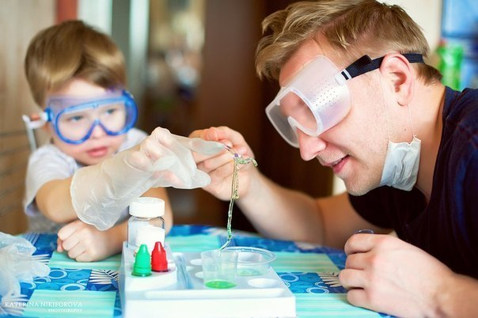
Детям нравятся занятия с родителями, на которых они самостоятельно что-то исследуют, делают открытия, объясняют и комментируют происходящие действия. Родителям следует выслушать все предположения ребенка, при этом необходимо учитывать каждое предположение, его верность, точность, логичность. Если ребенок затрудняется выказать способы решения задачи, можно предложить самим. Роль родителей в этом случае – заинтересовать и увлечь ребенка поиском, создать условия для самостоятельного решения проблемной ситуации, активизировать мышление, побуждать к возникновению вопросов и поиску ответов на них
Кроме того, совместная работа родителей и детей формирует более доверительные отношения между ними, учит ребенка сотрудничеству.

Правила безопасности при проведении домашних опытов
Прежде чем начинать любой эксперимент, нужно обеспечить технику безопасности и обсудить правила безопасности с ребенком.
Меры безопасности зависят от вида эксперимента, но существуют общие правила для всех:
- ▼ Перед проведением опыта, нужно внимательно прочитать его описание, точно следовать инструкции.
▼ Взрослые должны обеспечить безопасность рабочего места, оборудования, приборов.
- ▼ Рабочее место должно быть хорошо освещено и свободно от посторонних предметов.
- ▼ Осторожное обращение с открытым огнем и горячими предметами.
- ▼ Безопасное обращение с ножницами и другими острыми предметами.
- ▼ Для проведения опытов должна быть отдельная посуда, нельзя использовать посуду, из которой потом будут есть. Нельзя наклоняться над посудой, в которой происходит реакция.
- ▼ Нужно беречь кожу и слизистые от попадания на их поверхность крупинок и брызг.
▼ После проведения опыта, необходимо хорошо убрать рабочее место, вымыть посуду и руки. Если есть необходимость нужно проветрить комнату.
- ▼ Используемые растворы следует аккуратно вылить в раковину, предварительно включив холодную воду (чтобы вода разбавляла раствор).
▼ Правила безопасности должны касаться и веществ, используемых для проведения опытов. Они должны храниться в хорошо закрытых и подписанных баночках, отдельно от продуктов питания и в недоступных для детей местах.

Интересные опыты для детей

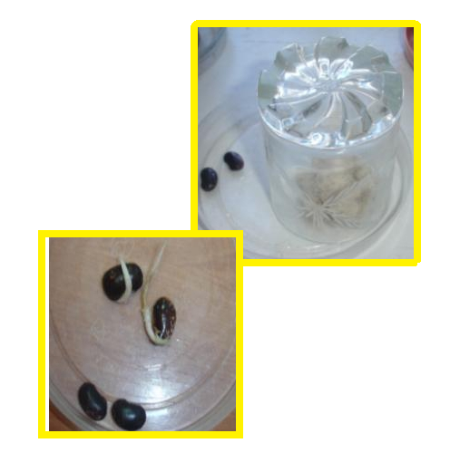
Опыт №1. «Вода нужна всем»
Спросите у ребенка, что будет с растением, если его не поливать (засохнет). Вода необходима растениям. Посмотрите. Возьмём 2 горошины. Одну поместим на блюдце в намоченную ватку, а вторую – на другое блюдце – в сухую ватку. Оставим горошины на несколько дней. У одной горошины, которая была в ватке с водой появился росточек, а у другой – нет. Дети наглядно убеждаются о роли воды в развитии, произрастания растений. Мы даем детям представление о роли воды в жизни растений.

Опыт №2 «Шагающая вода»
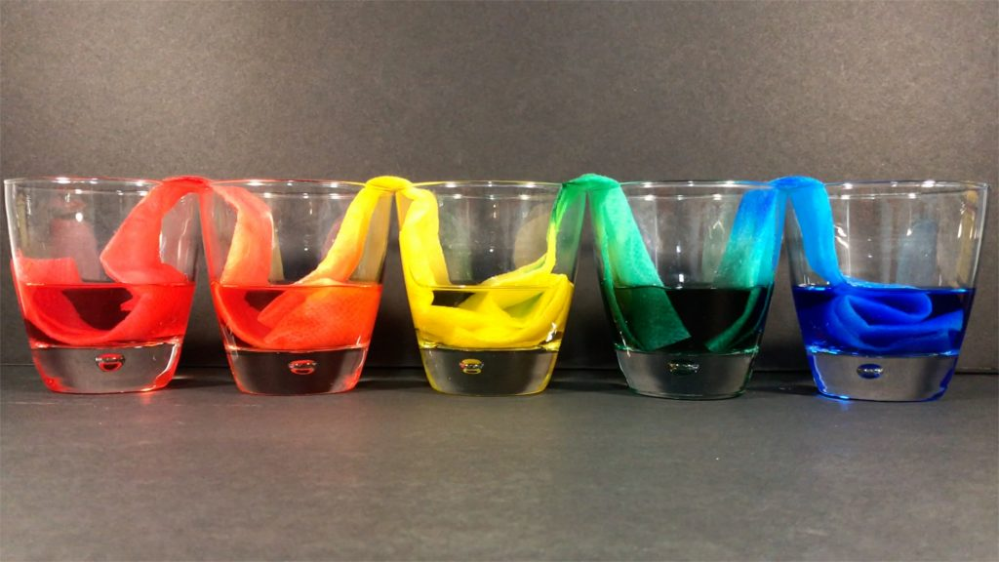
Вода — удивительная субстанция, и вы в очередной раз сможете убедиться в этом, а заодно и удивить детей, в ходе этого эксперимента. Для него понадобятся восемь пластиковых стаканчиков (можно больше или меньше), вода, пищевой краситель разных цветов и бумажные полотенца (или салфетки).
Расположите стаканы в ряд, налейте немного воды в каждый второй, а затем добавьте в каждый краситель разного цвета. После сделайте несколько полосок из бумажных полотенец и поместите каждую из них в стаканы — одним концом в стакан с водой, другим — в пустой. В итоге вода постепенно переместится в пустые стаканчики, а в качестве бонуса вы получите интересную художественную инсталляцию.
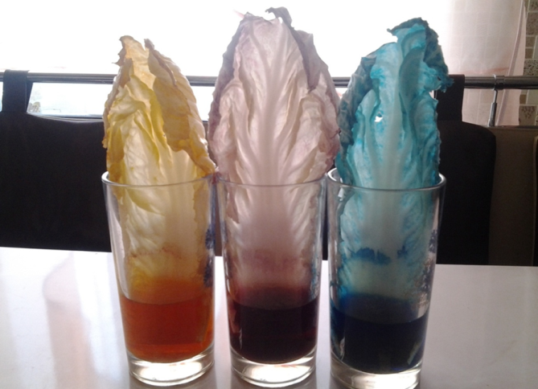

Опыт №3 «Как окрашиваются цветы»
Чтобы наглядно объяснить ребенку, как растения получают влагу из земли, вам понадобится: пара стаканов и пищевых красителей, а также белоснежные листья капусты.
Наливаем в стаканы воду, добавляем красители. Затем аккуратно ставим в окрашенную жидкость белые листья капусты. Постепенно они полностью окрашиваются в тот цвет, который вы добавляли в воду. Точно таким же образом деревья, растения и цветы получают влагу из почвы – по тоненьким капиллярам она поднимается вверх.
Опыт №4. «Подводная лодка» Подводная лодка из яйца
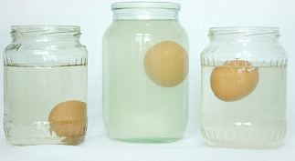
Возьмите 3 банки: две пол-литровые и одну литровую. Одну банку наполните чистой водой и опустите в нее сырое яйцо. Оно утонет.
Во вторую банку налейте крепкий раствор поваренной соли (2 столовые ложки на 0,5 л воды). Опустите туда второе яйцо — оно будет плавать. Это объясняется тем, что соленая вода тяжелее, поэтому и плавать в море легче, чем в реке.
А теперь положите на дно литровой банки яйцо. Постепенно подливая по очере

Опыт №5. «Чудесные спички»
Вам понадобится 5 спичек.
Надломите их посредине, согните под прямым углом и положите на блюдце.
Капните несколько капель воды на сгибы спичек. Наблюдайте. Постепенно спички начнут расправляться и образуют звезду.
Причина этого явления, которое называется капиллярность, в том, что волокна дерева впитывают влагу. Она ползет все дальше по капиллярам. Дерево набухает, а его уцелевшие волокна «толстеют», и они уже не могут сильно сгибаться и начинают расправляться.

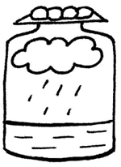
Опыт №6 «Делаем облако»
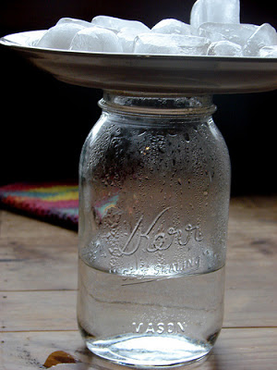
Налейте в трехлитровую банку горячей воды (примерно 2,5 см.). Положите на противень несколько кубиков льда и поставьте его на банку. Воздух внутри банки, поднимаясь вверх, станет охлаждаться. Содержащийся в нем водяной пар будет конденсироваться, образуя облако.
Этот эксперимент моделирует процесс формирования облаков при охлаждении теплого воздуха. А откуда же берется дождь? Оказывается, капли, нагревшись на земле, поднимаются вверх. Там им становится холодно, и они жмутся друг к другу, образуя облака. Встречаясь вместе, они увеличиваются, становятся тяжелыми и падают на землю в виде дождя.

Опыт №7 «Секретное письмо»
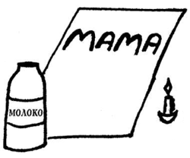
Пусть ребенок на чистом листе белой бумаги сделает рисунок или надпись молоком, лимонным соком или столовым уксусом. Затем нагрейте лист бумаги (лучше над прибором без открытого огня) и вы увидите, как невидимое превращается в видимое. Импровизированные чернила вскипят, буквы потемнеют, и секретное письмо можно будет прочитать.

Опыт №8 «Как поднять кубик льда»
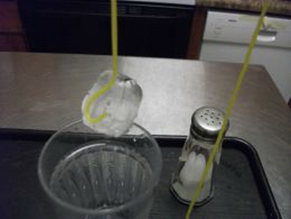
Если опустить кубик льда в воду, то он плавает у поверхности. Возьмите длинную нить и поместите один кончик на лед. Теперь сыпем соль на кубик и ждем около десяти минут. Тянем за нитку… И вытаскиваем вместе с ней и льдинку.
Соль, попадая на лед, его подтапливает – нескольких минут хватает на то, чтобы излишки соли растворились в воде, а растаявшая вода приморозила ниточку к льдинке.

Опыт №9 «Волшебная варежка»
Наверняка ваш малыш уже знаком со свойствами магнита. Теперь остается проверить догадливость ребенка. Пока он не видит, взрослый кладет на ладонь магнит и одевает варежку. На столе перед ним разложены различные предметы, в том числе из металла. Взрослый водит рукой над предметами, и, о чудо, некоторые предметы притягиваются к руке и висят на ней. Ребенку нужно догадаться, как это происходит, и повторить эксперимент взрослого.

Дети по природе своей исследователи. С большим интересом они участвуют в самой разной исследовательской работе. Жажда новых впечатлений любознательность, постоянно проявляемое желание экспериментировать, самостоятельно искать истину распространяются на все сферы деятельности.
Проведение опытов, наблюдений помогает развить у дошкольников познавательный интерес, активизирует мышление, способствует формированию основ научного мировоззрения. Конечно, ребёнок познаёт мир в процессе любой своей деятельности. Но именно в познавательной деятельности дошкольник получает возможность впрямую удовлетворить присущую ему любознательность (почему, зачем, как устроен мир?).

Проведите весело и увлекательно время со своими детьми!

